思想聚集，涅槃沉淀---基层教学组织建设与管理提升研修班

（第二期）

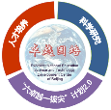京国培〔2020〕10-06号



各高等院校：

为进一步落实全国教育大会精神，响应《教育部高等教育司2020年工作重点》中对高校基层教学组织的指导意见“**推动高校全面恢复设立或完善教研室等基层教学组织，实现基层教学组织全覆盖，推动高校制定完善教研室等基层教学组织相关管理制度**”，高校基层教学组织人员能力和水平专业化已经成为学校教学管理亟待解决的问题，卓越国培诚邀业界知名专家学者，举办“基层教学组织建设与教学管理培训班（第二期）”，探讨新时代背景下如何切实强化高校基层教学组织职能等问题，进一步完善教学管理体制，助推各院校基层教学组织队伍的整体素质和能力，有效提升基层教学组织专业化水平。

1. **时间形式**

时间：2020年11月7-10日，连续5讲

形式：线上讲授 + 答疑解惑 + 限时回放

1. **解决基层教学组织的15个问题**
   1. 如何构建基层教学组织之教学团队？
   2. 如何培育与建设研究性教学团队？
   3. 什么是教学团队的教学理念/理论/模型/模式/方法？
   4. 不同发展阶段和不同发展目标高校的基层教学组织形式有哪些？
   5. 基层教学组织的基本功能有哪些？
   6. 基层教学组织的主要任务和工作模式是什么？
   7. 如何做好基层教学组织制度建设？
   8. 如何激励基层教学组织工作积极性？
   9. 如何做好基层教学组织负责人？
   10. 如何做好基层教学组织日常教学管理？
   11. 如何发挥好大学基层教学组织的作用？
   12. 基层教学组织存在的日常问题有哪些？
   13. 如何理解并提升教学管理基本沟通能力与业务能力？
   14. 如何把握教学管理谋划力、执行力与凝聚力？
   15. 基层教学组织日常工作要素与注意事项有哪些？
2. **研修关键词系列**

基层教学组织；研究性教学团队；教学管理；组织形式；职责定位；工作模式；制度建设；激励措施；教学研究；建设路径。

1. **培训对象**

1.教师教学发展中心、教务处、人事处、科研处、研究生院的负责人及管理人员。

2.各院系主管教学与科研工作负责人、基层教学组织负责人、教研室主任（副主任）、课程组组长等相关教学管理人员。

3.一线教师以及有意参加基层教学组织建设的教师。

1. 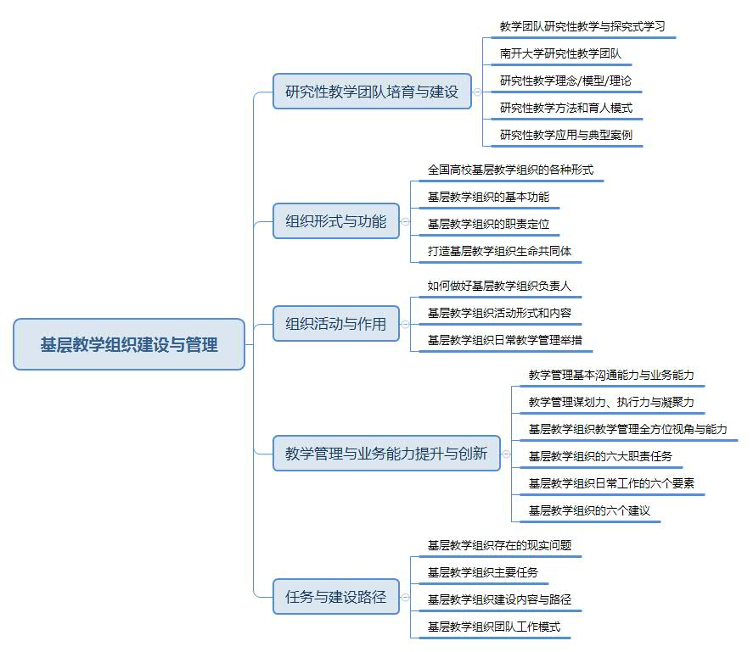**研修体系框架**
2. **具体日程安排**

|  |  |  |  |
| --- | --- | --- | --- |
| 1.教学组织形式与功能模块 | | | |
| **时间** | 11月7日09:00-11:00  11月7日14:00-16:00 | **主题** | 《大学基层教学组织的形式和功能》 |
| **专家** | | **内容摘要** | |
| **陈庆章：**  浙江工业大学教授，博士生导师。原计算机科学与技术学院党委书记、计算机网络与多媒体研究所所长，计算机网络教学团队负责人，计算机科学与技术省重点专业负责人。浙江工业大学首届十佳讲课教师，浙江工业大学首届十佳研究生“我心目中的好导师”，浙江省优秀教育工作者。主持国家自然科学基金等省部级及以上科研项目10项，发表学术论文200多篇，获得国家发明专利12项。担任国家科技进步奖、国家技术发明奖评审专家。 | | （1）全面分析不同发展阶段和不同发展目标高校的基层教学组织形式，让每个基础层教学组织的老师都对全国基层教学组织的各种形式有个全局认识。  （2）详细讲解基层教学组织的基本功能，明晰基层教学组织的职责定位，更清晰地了解基层教学组织的日常工作。  （3）从打造生命共同体的角度，全方位了解基层教学组织模式、制度建设和激励机制。  （4）结合具体案例，讲解大学基层教学组织的形式和功能。 | |
| **主题** | 《如何发挥好大学基层教学组织的作用》 |
| **内容摘要** | |
| （1）基层教学组织负责人自身建设相关知识。  （2）基层教学组织常见的活动形式和活动内容。  （3）从日常教学管理角度，介绍基层教学组织可以采取的旨在提升教学质量的各种有效的教学管理举措。  （4）结合具体案例，讲解如何发挥好大学基层教学组织的作用。 | |
| 2.研究性教学团队模块 | | | |
| **时间** | 11月8日9:00-11：00 | **主题** | 《基层教学组织研究性教学团队的培育与建设》 |
| **专家** | | **内容摘要** | |
| **张伟刚：**  南开大学研究性教学团队负责人，教授，博导，光学工程专家，高等教育教学专家，天津市教学团队“科学素养与科研方法教学团队”负责人，天津市教学名师，南开大学首届教育教学杰出贡献奖获得者，教育部高等学校电子信息类专业系列教材编审委员会委员，从事高校科研和教学工作35年。承担国家及省部级课题20多项，获天津市科技发明一等奖、二等奖2项；出版专著及教材10多部，发表被SCI、EI收录的学术论文300余篇，获国家专利授权30多项。获国家级教学成果二等奖3项，省部级教学优秀成果一等奖5项，主持国家级精品课、国家级精品在线开放课程2门。 | | （1）基层教学组织教学团队研究性教学与探究式学习。  （2）南开大学研究性教学团队：团队信念、团队特色、团队建设、教改思路、教研活动。  （3）研究性教学理念/模型/理论：以科研方法为导向的研究性教学模型P-MASE，研究性教学理论之问题层次理论、本硕博各阶段教学特点等。  （4）研究性教学方法和育人模式：五维研究性教学体系，研究性教学育人模式。  （5）研究性教学应用与典型案例：教学团队开设的精品在线课程、教学研讨会、教学公开课、专题报告会、读书交流会、研究性教学、探究式学习、创新性实验、教学专题培训等多种类研究性教学活动案例。 | |
| 3.教学组织研究与成果模块 | | | |
| **时间** | 11月9日19:00-21:00 | **主题** | 《高校基层教学组织的主要任务与建设路径》 |
| **专家** | | **内容摘要** | |
| **司莉：**  河南财经政法大学教授，曾任教研室主任、研究生处副处长、教学质量评价中心副主任，兼任河南省律师学研究会副会长、中华全国律师协会教育委员会委员，荣获河南省教育厅学术技术带头人称号。任教研室主任期间，所在教研室连续两年荣获优秀教研室。  河南省教育厅学术技术带头人，聚焦教学环节设计教师能力培养和基层教学组织建设培训，为教育部网培中心、全国20多所高校进行《高校基层教学组织建设的现实问题与历史使命》《教研室建设与教研室主任个人价值实现》等培训。 | | （1）从六个考察维度解析高校基层教学组织建设的现实问题  （2）从三个方面讲述高校基层教学组织建设的时代背景  （3）基于基本定位的高校基层教学组织的六项主要任务  （4）基于建设标准的高校基层教学组织的九项建设内容  （5）基于任务和标准的高校基层教学组织的十个建设路径  （6）以团队工作模式启示高校基层教学组织建设工作模式 | |
| 4. 教学组织任务与路径模块 | | | |
| **时间** | 11月10日19:00-21:00 | **主题** | 《基层教学组织教学管理与业务能力提升与创新》 |
| **专家** | | **内容摘要** | |
| **郭建校：**  教授，管理学博士，天津外国语大学国际商学院院长，曾担任过教研室主任、系主任、教务处长等教学管理职务，具有20余年教学管理实践经验。主要研究领域：教学管理、高等教育、大数据与区块链、评价与预测等。 | | （1）教学管理基本沟通能力与业务能力  （2）教学管理谋划力、执行力与凝聚力  （3）基层教学组织教学管理全方位视角与能力  （4）基层教学组织的六大职责任务  （5）基层教学组织日常工作的六个要素  （6）基层教学组织的六个建议 | |

1. **培训须知**

1.培训费用

①个报：线上研修班980元/人。

②团报：同一单位一次性团报11-30人为9800元，31-80人为19800元，80人以上不限人数为29800元。

2.培训支付

本次研修班由山东中蓉培教育咨询有限公司开具培训费发票。

①开户行：民生银行济南花园路支行

②账 号：6232581600400390

（转账请备注：学校简称+姓名）

3.证书

培训结束后颁发电子版学习证书。

4.报名方式

①个报联系人：张老师13718254806(微信同号)

②团报联系人：周老师13701098371(微信同号)

报名二维码如下：



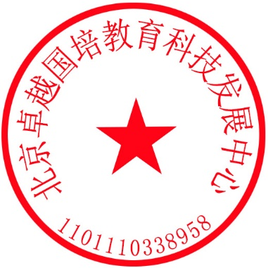

北京卓越国培教育科技发展中心

2020年10月8日